鉄骨建て方作業
鉄骨建て方作業手順書及び危険有害要因の特定（とび・土工工事業）

作業名 | 鉄骨建て方作業 | 使用材料 | 結束番線、足場板、枕材
使用機械 | 移動式クレーン、トラック、緊張器 | 作業人員 | 5名
使用工具 | 玉掛けﾜｲﾔ、止めピン、ｼｬｯｸﾙ、ｼﾉ、A型ﾊﾞﾘｹｰﾄﾞ、ﾗｼﾞｪｯﾄ、安全部ﾌﾞﾛｯｸ、親綱、養生ﾈｯﾄ、吊り袋 | 資 格 | 鉄骨組立て作業主任者、足場組立て解体作業主任者、移動式クレーン運転士免許者、玉掛け有資格者(2名)

作業  区分 | 手 順  （主なステップ） | 急 所  （安全・成否・やりやすく） | 危 険 有 害 要 因  （予測される危険） | 重大性 | 頻 度 | 評価点 | 評 価 | 危 険 有 害 要 因  の 防 止 対 策 | 誰が | 備 考 （図）
準 備 作 業 | 1.作業前ミーティングを行う | ①健康状態をチェックして  ②現場のルール及び危険箇所の  ③作業手順をもとに | ・作業手順の間違いによる災害 | ○ | △ | ○△ | 2 | ・作業員の年齢、経験、資格、健康状態を確認して適正な配置を行う  ・作業手順における危険ポイントを指示、徹底する |  | 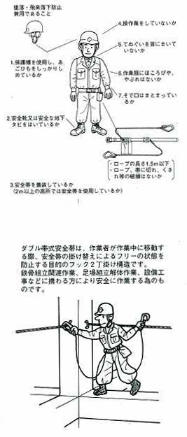
準 備 作 業 | 2.保護具等の点検をする | ①安全帽、安全帯、安全靴等
準 備 作 業 | 3.図面、仕様で打ち合わせる | ①全員参加で  ②作業の分担を決め、方法、手順を  ③作業範囲を | ・作業主任者の指示不徹底による挟まれ災害 | ○ | △ | ○△ | 2 | ・作業主任者は作業中常駐し、作業の状態を監視し、作業手順書で適切な指示をする
準 備 作 業 | 4.有資格者を配置する | ※〔資格欄を参照〕 | ・無資格作業による吊り荷の落下 | △ | △ | △△ | 3 | ・作業開始前、資格を点検し、有資格者を配置する  ・点検項目によって点検する  ・作業編成の確認
準 備 作 業 | 5.材料工具を点検する | ①ラジェットを  ②親綱、ロリップ、安全ブロックを | ・親綱の切断等による墜落災害 | × | △ | ×△ | 4 | ・親綱は作業開始前に点検し、不良品を取り除く
準 備 作 業 | 6.玉掛け用具を点検する | ①キンク、型崩れを  ②素線の切断、さびを  ③吊り袋等の補助用具を | ・ワイヤが切断し吊り荷が落下 | × | △ | ×△ | 4 | ・玉掛け作業前に玉掛けワイヤのキンク、型崩れ等を点検し、小物は吊り袋を使用する

作業  区分 | 手 順  （主なステップ） | 急 所  （安全・成否・やりやすく） | 危 険 有 害 要 因  （予測される危険） | 重大性 | 頻 度 | 評価点 | 評 価 | 危 険 有 害 要 因  の 防 止 対 策 | 誰が | 備 考 （図）
本 作 業 | 7.移動式クレーンを設置する | ①据付け場所の凹凸を点検し  ②地盤の堅固な場所に  ③アウトリガーは完全に張り出して | ・地盤が不安定で移動式クレーンが転倒 | × | △ | ×△ | 4 | ・作業開始前に地盤の耐力を点検し、アウトリガーは最大限に張り出し、定格荷重を守り作業する | 職長  ｵﾍﾟﾚｰﾀ | 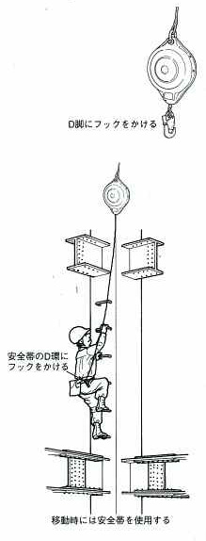  ＊安全警報装置を解除させないこと
本 作 業 | 8.立入禁止の囲いをする | ①作業区画内に  ②バリケード及びロープ等で  ③標識を設けて | ・荷が落下し他職の作業員が被災 | × | △ | ×△ | 4 | ・玉掛け開始前、旋回範囲内にバリケード、ロープ等で立入禁止措置をし、標示する | 主任者  作業員
本 作 業 | 9.吊り荷の重心及び質量目測をする | ①2方向から重心を見て  ②部材の質量リスト表で計算し  ③解らないときは担当者に聞き | ・質量オーバーによるワイヤロープの切断 | × | △ | ×△ | 4 | ・重心位置にマークをつける  ・1t以上の鉄骨部材には重量を標示する  ・鉄骨組立て合番図に部材重量を記入し確認する | 主任者
本 作 業 | lO.柱の昇降用タラップ、安全  ブロックを点検し | ①ステップの溶接、ゆがみ亀裂を  ②ブロックの利きを  ③垂直親綱の設置を | ・溶接不良によるタラップから転落  ・安全ブロック故障による墜落 | ○ | △ | ○△ | 2 | ・タラップの溶接部を確認する  ・垂直親綱の設置(安全ブロックの使用)をする | 主任者  作業員
本 作 業 | 11.ベースとアンカを点検する | ①アンカボルトはべ一ス原寸板  で  ②べ一スの位置、高さ、広さを  ③べ一スモルタルの仕上げ方を |  |  |  |  |  |  | 元請管理者  主任者
本 作 業 | 12.柱筋を調整する | ①障害となる柱筋は広げ | ・鉄筋吊り込み中、柱筋で手を挟む | ○ | △ | ○△ | 2 | ・柱筋には鉄筋キャンプを取り付ける | 主任者  作業員

作業  区分 | 手 順  （主なステップ） | 急 所  （安全・成否・やりやすく） | 危 険 有 害 要 因  （予測される危険） | 重大性 | 頻 度 | 評価点 | 評 価 | 危 険 有 害 要 因  の 防 止 対 策 | 誰が | 備 考 （図）
本 作 業 | 13.玉掛け用具を点検する | ①ワイヤロープのキンク、素線切れを  ②シャックル、吊りクランプの亀裂、ゆがみを  ③吊り袋、介錯□一ブを | ・ワイヤロープの切断による荷の落下 | × | △ | ×△ | 4 | ・玉掛け作業前にアイの磨耗・破損状態を点検する  ・ワイヤロープはキンク、素線切れを点検し異常の無い物を | 主任者  玉掛け者 | 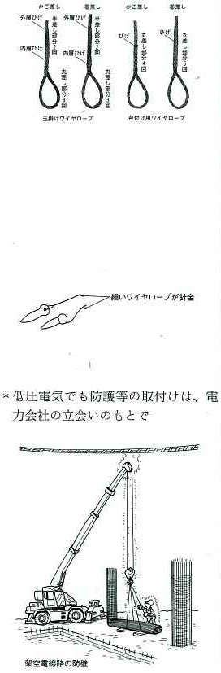
 | 14.当物（やわら）を用意する | ①吊り荷に適した当物を | ・ワイヤロープの切断による荷の落下 | × | ○ | ×○ | 3 | ・鉄骨の玉掛けには当て物を使用し、ワイヤロープを保護する | 玉掛け者
 | 15.ボルシン、割り(くさび)を用意する | ①ボルシンは細いワイヤロープ(針金)を付け  ②割りは2個一組でワイヤロープでつなぎ  ③傾斜の急な割りは除き | ・ボルシン、割り(くさび等)の飛来、落下 | △ | △ | △△ | 3 | ・ボルシンには、細いワイヤロープが針金をつける  ・割り(くさび)は、2個1組に細いワイヤロープで適当な長さにつなぐ | 玉掛け者
 | 16.電線の養生を点検する | ①防護管の取付けを  ②高圧送電線の近接作業は電力会社の立ち会いで | ・高圧線接触による感電災害 | × | ○ | ×○ | 3 | ・高圧送電線接近作業は電力会社の立ち会いで作業し、高圧線最小距離を徹底する、(送電線に触れ無くても感電するので注意) | 元請  主任者  玉掛け者

作業  区分 | 手 順  （主なステップ） | 急 所  （安全・成否・やりやすく） | 危 険 有 害 要 因  （予測される危険） | 重大性 | 頻 度 | 評価点 | 評 価 | 危 険 有 害 要 因  の 防 止 対 策 | 誰が | 備 考 （図）
本 作 業 | Ⅰ鉄骨取込み作業  1.荷受け場所を決める | ①広くて、平たんな場所を  ②建て方作業場所外に  ③元請と打合せて | ・仮置き材が転倒し通行者が挟まれる | × | × | ×× | 5 | ・仮置き場は元請と打合せ、ワイヤ等で転倒防止をし、関係者以外の立入を禁止する | 主任者
本 作 業 | 2.枕材(受け台)を設置する | ①荷に応じた間隔に  ②平たんな場所に、安定を見て | ・吊り荷とワイヤの間に手を挟む | × | △ | ×△ | 4 | ・鉄骨取り込み作業は、平坦な場所に降ろし、台付ワイヤで止める  ・荷の配置分けをする | 主任者  作業者
本 作 業 | 3.搬送トラックを場内に誘導する | ①運転者に取込み場所を指定し  ②外からの誘導はガードマンの誘導で  ③場内は指名された合図者で | ・トラックと他職の作業員が接触 | △ | △ | △△ | 3 | ・資材搬入前にガードマンと打合せ、場内では合図者の誘導で取り込み場所まで移動する | ｶﾞｰﾄﾞﾏﾝ  合図者 | 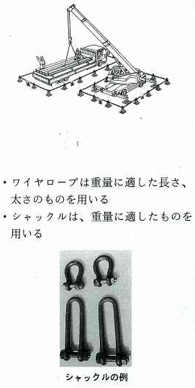
本 作 業 | 4.立入禁止の措置をする | ①監視人、交通整理員を配置  ②バリケード、安全ロープ等で  ③立入り禁止標識を設置し | ・搬入時トラックと他職の作業員が接触 | ○ | ○ | ○○ | 1 | ・監視員交通整理員を配置し、第三者の立入を禁止する | 職長
本 作 業 | 5.積荷を調べる | ①片荷には切梁をして  ②曲がり、ねじれを  ③部材納品書と番付符号 | ・荷台上で玉掛け中、荷崩れで挟まれ | × | ○ | ×○ | 3 | ・荷台上で玉掛けをする場合は、資材の状態を確認し、転倒防止をして作業する | 玉掛け者
本 作 業 | 6.玉掛けをする | ①荷締めをとく前に  ②2方向から重心を見て  ③質量目測をして | ・玉掛け中、荷崩れによる挟まれ | △ | △ | △△ | 3 | ・玉掛け者の指示により、積荷のロープをほどく  ・玉掛は質量目測をし、2方向から重心を確認してから玉掛け作業に入る | 作業者  玉掛け者
本 作 業 | 7.介錯ロープをつける | ①吊り荷の端部に  ②シャックル等で | ・荷に振られてトラックから転落 | △ | ○ | △○ | 2 | ・吊り荷には介錯ローブを使用し、玉掛けし、地切りの前に荷台から降り、介錯ロープで誘導する | 玉掛け者
本 作 業 | 8.積荷のロープをほどく | ①微動巻き上げで玉掛けワイヤ  ②玉掛け者は安全な場所に避難し  ③荷の状況を見ながら1ヶ所ず  つ | ・積み荷の転倒による挾まれ | △ | △ | △△ | 3 | ・積み荷の玉掛けは、ワイヤ掛け終了し、ワイヤを張らせてから1箇所ずつ荷ときをする | 作業者  玉掛け者  運転手

作業  区分 | 手 順  （主なステップ） | 急 所  （安全・成否・やりやすく） | 危 険 有 害 要 因  （予測される危険） | 重大性 | 頻 度 | 評価点 | 評 価 | 危 険 有 害 要 因  の 防 止 対 策 | 誰が | 備 考 （図）
本 作 業 | 9.地切りの合図をする | ①合図はオペレータからよく見える位置で  ②地切りしたところで一旦止める  ③吊り荷の締まり、安定を見て | ・玉掛け方法不良による荷の落下  ・ワイヤロープの切断による荷の落下 | △ | △ | △△ | 3 | ・部材の重心位置を確認し、フックのセンターを重心位置にあわせる | 玉掛け者 | 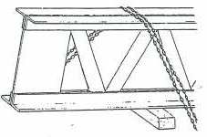
 | 10.巻上げる | ①徐々に下荷にあたらない程度まで  ②電線その他の障害物をよく見て  ③介錯ローブで誘導し | ・クレーンが高圧電線に接触し感電 | △ | △ | △△ | 3 | ・防護管の設置を確認し吊り荷は介錯ロープで誘導する  ・関係者以外の立入禁止措置をする | 主任者  玉掛け者  作業者 | 枕材の設置とチェーンによる養生例
 | 11.水平移動する | ①人払いをして  ②合図者の合図で | ・玉掛けの荷崩れによる飛来、落下 | △ | △ | △△ | 3 | ・吊り荷の下方は立入禁止とし、人払いを確認して合図する | 合図者 | 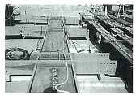
 | 12.巻下げる | ①柱の下部をセット方向に合わせ  ②介鎌ロープで誘導し  ③枕材上で一旦停止し、水平に | ・玉掛けの荷振れによる激突 | × | △ | ×△ | 4 | ・枕木上約30cm程度まで介錯ロープで誘導し、吊り荷が静止してから水平に下げる | 玉掛け者 | 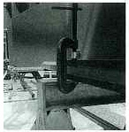  キャンバーによる養生例
 | 13.介錯ローブと玉掛けワイヤロープを外す | ①荷の安定を見て  ②転落防止措置をして | ・荷崩れにより足が挟まれる | × | △ | ×△ | 4 | ・吊り荷から玉掛けワイヤロープを外す場合は枕木上の荷の転落防止をし、安定を見てから外す | 主任者  玉掛け者 | 転倒防止（ジャコ万による転倒）

作業  区分 | 手 順  （主なステップ） | 急 所  （安全・成否・やりやすく） | 危 険 有 害 要 因  （予測される危険） | 重大性 | 頻 度 | 評価点 | 評 価 | 危 険 有 害 要 因  の 防 止 対 策 | 誰が | 備 考 （図）
本 作 業 | Ⅱ.柱の建方作業  <第1節の建方〉  1.柱の玉掛け  (1)ワイヤロープ、シャックルを用意する | ①ワイヤ□一プは荷の質量にあわせ  ②シャックルは質量に適したものを |  |  |  |  |  |  | 主任者  元請管理者
本 作 業 | (2)足がかり、手がかりを点検する | ①タラップの脱落を  ②接続部を | ・昇降中足がかり等の脱落による転落 | △ | △ | △△ | 3 | ・搬入前に柱の建て方開始前タラップの取付状況を元請管理者が点検する
本 作 業 | （3）安全帯取り付け金具を点検する | ①取り付け金具の溶接を |  |  |  |  |  |  | 主任者
本 作 業 | (4)玉掛けする  (玉掛け方法の例) | ①シャックルを使用し  ②柱の頂部のボルト穴を利用し | ・吊り金具・ボルト破断による落下 | × | △ | ×△ | 4 | ・作業開始前吊り金具、ボルト等を点検する | 玉掛け者
本 作 業 | (5)玉掛けワイヤロープをフックに掛ける | ①ワイヤロープの掛かりを見て | ・荷崩れし吊り荷の落下 | △ | △ | △△ | 3 | ・玉掛けワイヤロープの片荷、重なり等をよく見てから地切りする | 主任者  作業員 | 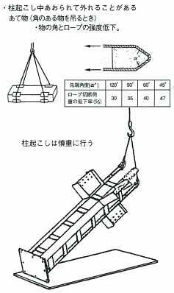
本 作 業 | (6)柱の根元に当物を入れる | ①足場板でスリッパなどで長手方向に | ・片荷で荷が滑り玉掛けが外れる | × | × | ×× | 5 | ・足場板、スリッパ等は柱の根元に当て物をし、玉掛け時の滑りを止める
本 作 業 | (7)補足資材を取付ける | ①歪み直しワイヤを  ②安全ブロックを  ③外周柱に仮設作業用足場設置し
本 作 業 | 2.柱起こし  （1）柱を起こす | ①足場板（スリッパ）根元に滑り止めをして  ②立入禁止措置をして | ・片荷で荷が落下する | × | × | ×× | 5 | ・柱起こしは柱根元に滑り止めをし、周囲に立入禁止の措置をして作業する | 主任者  作業員
本 作 業 | (2)巻上げ水平移動（旋回）をする | ①左右の旋回は静かに  ②人払いをして | ・旋回時柱がブレて挟まれる | △ | △ | △△ | 3 | ・巻き上げ水平移動時は吊り荷の下から人払いをし、旋回は静かに行う | 玉掛け者

作業  区分 | 手 順  （主なステップ） | 急 所  （安全・成否・やりやすく） | 危 険 有 害 要 因  （予測される危険） | 重大性 | 頻 度 | 評価点 | 評 価 | 危 険 有 害 要 因  の 防 止 対 策 | 誰が | 備 考 （図）
本 作 業 | 3.セット  (1)セット位置の上部真上で一旦止め | ①微動巻き下げの合図で | ・荷振れにより手を挟む | × | × | ×× | 5 | .吊り荷は微動巻下げの合図でセット位置の上部で一旦止め、荷振れを止めてから作業する | 主任者  作業者
本 作 業 | (2)手の届く位置まで巻下げる | ①協力して荷振れを止め  ②方向マークを確かめて |  | △ | △ | △△ | 3 | ・吊り荷はアンカーボルト上で一旦止め、掛け声を掛ける  ・掛けながらチョイ下げの合図でマークに合わせ下げる | 主任者  作業者
本 作 業 | (3)チョイ巻下げる(微動) | ①アンカーボルトの上で一旦止めて  ②作業員一同呼吸を合わせて | ・作業員の呼吸が合わずに挟まれる |  |  |  |  |  |  | 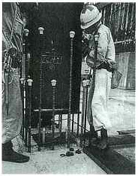
本 作 業 | (4)アンカーボルトの真上に誘導する | ①柱へ一スの穴からアンカ一ボルトを見て  ②声を掛け合って
本 作 業 | (5)静かにセットする(微動) | ①ボルトに合わせ  ②声を掛け合って |  |  |  |  |  |  |  | ｱﾝｶｰﾎﾞﾙﾄを傷つけないようにｾｯﾄ
本 作 業 | (6)全数のアンカーボルトを締める | ①建入れおよびセンターをよく確かめて
本 作 業 | (7)昇柱する | ①安全ブロックを使用し  ②一段ずつゆっくりと | ・昇降時足を滑らせて転落する |  |  |  |  | ・昇柱は安全ブロック、ロリップを使用し、一段ずつゆっくりと昇柱する | 主任者  作業者
本 作 業 | (8)玉掛けワイヤロープを外す | ①安全帯を柱に掛け直し  ②シャックルのピンはしっかりと締め直し | ・移動時足を滑らせ墜落する |  |  |  |  | ・玉掛けワイヤ外しは、安全ブロック、ロリップから安全帯を柱に掛け替え作業する | 主任者  作業者 | ・玉掛けワイヤを外した後、シャックルの留めピンは、外れて落ちないように、しっかりと締め直す
本 作 業 | (9)降柱する | ①安全ブロックを使用し  ②一段ずつゆっくりと | ・あわてて足を滑らせ転落する |  |  |  |  | ・降柱は安全帯を安全ブロックに掛け替え、一段ずつゆっくりと降りる | 主任者  作業者

作業  区分 | 手 順  （主なステップ） | 急 所  （安全・成否・やりやすく） | 危 険 有 害 要 因  （予測される危険） | 重大性 | 頻 度 | 評価点 | 評 価 | 危 険 有 害 要 因  の 防 止 対 策 | 誰が | 備 考 （図）
本 作 業 | Ⅲ.梁の取付け作業  1.記号を確かめて・手順通り拾い出す | ①図面を見て  ②梁の転倒防止の措置をして | ・玉掛け中、梁の転倒による挟まれ | △ | △ | △△ | 3 | ・梁の玉掛け作業は、玉掛け中の梁の転倒防止のため転倒防止をしてから作業する  ・仮ボルトの締め忘れをなくす | 職長  主任者  作業員
本 作 業 | 2．スプライスプレート等を梁にセットする | ①堅固に締付け | ・プレートがゆるみ荷上げ中飛来、落下 | △ | △ | △△ | 3 | ・スプライスプレートを番線・ボルト等で確実に結束する | 作業員
本 作 業 | 3.作業用足場を取り付ける | ①吊り枠足場、吊り足場用吊りチェーンを先行し |  |  |  |  |  | ・うまは、鉄骨重量に耐えられ、転倒しない構造のものを使用する | 職長 | ・吊り枠足場の場合は、地上で予め梁、行等に取付け、足場板を敷き、堅固に緊結しておく
本 作 業 | 4.親綱を取り付ける | ①地上で鉄骨(梁・行)に |  |  |  |  |  |  |  | ・取付けピースの溶接状態を確認する  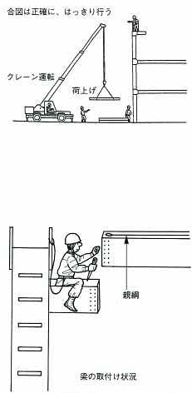  ・梁はシャコ万等でうまに堅固に取付ける
本 作 業 | 5.玉掛けをする | ①重心を2方向から確かめる  ②フックを梁の中心に誘導し  ③吊り角度は30°～60°以内で | ・荷崩れを起こし、吊り荷が落下 | × | ○ | ×○ | 3 | ・吊り荷の重心は、2方向から確かめ、荷の重心にクレーンのフックを誘導し、玉掛けする | 玉掛け者
本 作 業 | 6.地切りをする | ①荷を20～30㎝巻上げ  ②介錯ロープをつけ  ③玉掛けワイヤロープのかかり具合を見て | ・地切りの際、荷振れして挟まれる | × | △ | ×△ | 4 | ・地切りは安全な場所に避難し、吊り荷は介錯で誘導する | 玉掛け者
本 作 業 | 7.仮ボルトを布袋に入れ、吊  り下げる
本 作 業 | 8.作業員は昇柱し待機する | ①安全ブロックを使用し  ②取り付け場所で柱に安全帯を掛け替え | ・柱に昇るとき足を滑らせ転落 | × | × | ×× | 5 | ・昇柱は安全ブロック、ロリップを使用し、取り付け場所では安全帯を柱に掛け替え作業する | 玉掛け者  作業者
本 作 業 | 9.梁を巻上げ移動する | ①合図者の合図で  ②ゆっくりと  ③介錯ロープで誘導し | ・荷に吊り込まれ墜落する | × | × | ×× | 5 | ・作業者は安全帯を柱に掛け替え、大きな動作で合図し、介錯ロープで誘導する | 玉掛け者  作業者

作業  区分 | 手 順  （主なステップ） | 急 所  （安全・成否・やりやすく） | 危 険 有 害 要 因  （予測される危険） | 重大性 | 頻 度 | 評価点 | 評 価 | 危 険 有 害 要 因  の 防 止 対 策 | 誰が | 備 考 （図）
本 作 業 | 10.取付け位置にきたら一旦止める | ①大きな動作で合図し  ②方向マークを確かめて |  |  |  |  |  |  | 玉掛け者  作業者
本 作 業 | 11.ガゼットに取り付ける | ①先行仕口方向を決め声を掛け合い  ②両端を平均に落とし込み  ③梁の上端の穴にシノを用いてチョイ下げで | ・吊り荷とガセットに手を挟む | △ | × | △× | 4 | ・ガセットの先行取付けは、玉掛け合図者以外とし、シノで梁と穴を合わせながらチョイ下げする  ・声を掛け合って連携をとる  ・安全帯の使用を確認する | 主任者  作業員
本 作 業 | 12.ボルシンを叩き込む | ①チョイ下げしてフランジの穴にあわせ | ・ボルシンが飛び飛来、落下 | × | △ | ×△ | 4 | ・慎重に梁穴をシノでプレート穴に合わせ、叩き込む | 主任者  作業者 | ・梁の上部のプレートを移動する  ・プレートのボルトを締める  ・ボルシンのまくれのひどいものは用いない  ・ボルシンを叩き込む
本 作 業 | 13.ボルトで仮締めする | ①総本数の1/3以上かつ最低2本以上を  ②プレート(あて板、はら板)を所定の位置にあわせ | ・仮留め数が少なく架が落下 | × | △ | ×△ | 4 | ・仮締めは総本数のユ/3以上かつ最低2本以上を仮留めする | 主任者  作業者 | ・ボルトを仮締めする  ・プレート（あて板、ばら荷）を所定の位置に合わせて締める  ・ただし、構造物によっては仮締めボルトの本数は現場責任者の指示により決める
本 作 業 | 14.相手方を確かめる | ①お互いに声を掛け合って
本 作 業 | 15.柱間に親綱を取り付ける | ①緊張器を使用し | ・親綱緊張作業時バランスを崩し墜落 | × | △ | ×△ | 4 | ・親綱を緊張する場合は、安全帯を柱ステップに掛け、緊張器を用いて緊張する | 主任者  作業員
本 作 業 | 16.玉掛けワイヤロープを外す | ①安全帯を親綱に掛け替え | ・ワイヤ外し時、バランス崩して墜落 | × | × | ×× | 5 | ・ワイヤ外し作業は、柱から梁の親綱に安全帯を掛け替え作業する | 主任者  作業者 | 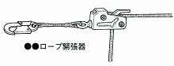
本 作 業 | 17.安全ネットを設置する | ①移動時は安全帯を使用し  ②隙間のないように結束し | ・ネット取付け時足を滑らせ墜落 | × | × | ×× | 5 | ・ネット張り作業は梁の親綱に安全帯を掛け作業する | 職長  主任者  作業員
本 作 業 | 18.歪直しのワイヤを張る | ①安全帯を使用し | ・歪み直し時ムリな動作で墜落 | × | × | ×× | 5 | ・柱上での作業は親綱に安全帯を掛け作業する | 同上

作業  区分 | 手 順  （主なステップ） | 急 所  （安全・成否・やりやすく） | 危 険 有 害 要 因  （予測される危険） | 重大性 | 頻 度 | 評価点 | 評 価 | 危 険 有 害 要 因  の 防 止 対 策 | 誰が | 備 考 （図）
本 作 業 | Ⅳ.第2節目からの柱の建方作  業  1.柱の玉掛け  (1)玉掛けワイヤロープ、シャックルを用意する | ①質量目測して  ②シャックルは質量に合ったものを | ・ワイヤロープが切断し吊り荷が落下 | △ | △ | △△ | 3 | ・柱の玉掛け作業は質量目測をし、質量に合ったワイヤロープ及びシャックル等を使用する | 主任者  玉掛け者 | 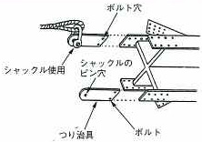
本 作 業 | (2)足がかり、手がかりを点検する | ①タラップの脱落  ②溶接部を | ・溶接不足で足がかり等の脱落による墜落 | × | △ | ×△ | 4 | ・玉掛け作業前、タラップの溶接部を点検する | 主任者 | ・足がかり、手がかり、安全帯取付け金具は、できるだけ、柱の加工階段で取付けてもらうようにするとよい
本 作 業 | (3)安全帯取付け金具を点検する | ①取付け金具の溶接を
本 作 業 | (4)玉掛けする  (第1節の玉掛け方法の例) | ①吊り金具を使用し  ②吊り金具にシャックルを掛け  ③柱の頂頭部のボルト穴を利用し | ・吊り金具、ボルト破断による柱の落下 | × | △ | ×△ | 4 | ・第1節目の玉掛け作業に同じ | 主任者  玉掛け者
本 作 業 | (5)玉掛けワイヤロープをフックに掛ける | ①ワイヤロープの掛かりを見て | ・玉掛け不良による荷の落下 | ○ | △ | ○△ | 2 | ・第1節目の玉掛け作業に同じ | 主任者  玉掛け者
本 作 業 | (6)柱の根元に当物を入れる | ①足場板、スリッパなどで長手方向に
本 作 業 | (7)補足資材の取り付ける | ①昇降タラップを  ②歪み直しワイヤを  ③安全ブロックを
本 作 業 | 2柱起こし  (1)柱を起こす | ①足場板(スリッパ)根元に滑り止めをして  ②立入禁止の措置をして | ・片荷で玉掛けワイヤが切断  ・柱がブレて挟まれる | × | △ | ×△ | 4 | ・第1節目の柱起こしに同じ | 主任者  玉掛け者 | 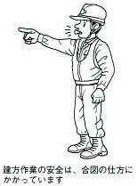
本 作 業 | (2)仮ボトルを布袋に入れて吊り下げる |  |  | × | △ | ×△ | 4 | ・第1節目の柱起こしに同じ | 同上  同上
本 作 業 | (3)巻上げ水平移動（旋回）する | ①セット位置をオペレータに指示し  ②左右の旋回は静かに  ③荷の移動範囲の人払いをして | ・急に旋回し吊り荷が揺れて荷崩れ | × | △ | ×△ | 4 | ・第1節目の柱起こしに同じ

作業  区分 | 手 順  （主なステップ） | 急 所  （安全・成否・やりやすく） | 危 険 有 害 要 因  （予測される危険） | 重大性 | 頻 度 | 評価点 | 評 価 | 危 険 有 害 要 因  の 防 止 対 策 | 誰が | 備 考 （図）
本 作 業 | 3.柱のジョイント  (1)建方作業員は昇柱して待機する | ①安全ブロックを使用し  ②待機場所で安全帯を付け替え | ・柱に昇るとき足を滑らせ墜落 | × | × | ×× | 5 | ・待機場所までは安全ブ□ックを使用し、柱上では安全帯を親綱に掛け替え待機する | 主任者  作業員 | 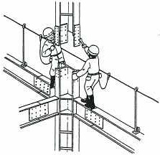
本 作 業 | (2)ジョイント位置の上部直上で一旦止め | ①待機作業員は吊り荷をよく見て  ②吊り荷が静止してから手を掛け | ・荷に振れて墜落 | × | △ | ×△ | 4 | ・吊り荷はジョイントの上部で一旦止め、荷振れを止めてから、介錯ロープで誘導する | 主任者  作業員
本 作 業 | (3)手の届く位置まで巻下げる(微動) | ①合図は大きな動作で正確に  ②介錯ロープで誘導し  ③方向マークを確かめ | ・手で誘導し吊り荷につり込まれ墜落 | × | × | ×× | 5 | ・同上  ・手の届く位置まで吊り下げ、マークをあわせて止める | 主任者  作業者
本 作 業 | (4)カバープレートのボルトをゆるめる | ①2人で
本 作 業 | (5)ジョイント位置に誘導する | ①スパナを用いて  ②声を掛け合い、乎吸を合わせて | ・呼吸が合わず挟まれる | × | × | ×× | 5 | ・ジョイント位置に合わせる場合は、スパナを使用し声を掛け合い、呼吸を合わせて作業する | 主任者  作業者
本 作 業 | (6)チョイ巻下げる(ジョイント) | ①頂部に当たったらスパナかハシマで呼び込み
本 作 業 | (7)ボルシンを叩込む | ①フランジの穴をあわせ | ・ボルシンが飛び飛来・落下 | × | △ | ×△ | 4 | ・フランジの穴を合わせ叩き込む | 主任者  作業員 | ・堅く納まらないときは軽く左右にゆすりながらチョイ下げる  ・布袋及びひもを付ける
本 作 業 | (8)ボルトを仮締めする | ①ボルト全部を
本 作 業 | (9)第2節目上部に昇柱する | ①安全ブロックを使用し  ②ゆっくりと、一段ずつ |  | × | △ | ×△ | 4 | ・第1段目昇降に同じ | 主任者  作業員
本 作 業 | (10)玉掛けワイヤロープを外す | ①昇降ステップに安全帯を掛け替えて | ・ワイヤ外し移動中バランスを崩し墜落 | × | × | ×× | 5 | ・頂部の玉掛けワイヤロープ外し作業は、昇降スナッブに安全帯を掛け替え作業する | 主任者  作業員

作業  区分 | 手 順  （主なステップ） | 急 所  （安全・成否・やりやすく） | 危 険 有 害 要 因  （予測される危険） | 重大性 | 頻 度 | 評価点 | 評 価 | 危 険 有 害 要 因  の 防 止 対 策 | 誰が | 備 考 （図）
本 作 業 | 4.梁の取付け  節目に同じ |  |  |  |  |  |  | ＜鉄骨の建方サイクル＞  柱の玉掛け 補足資材の取付 柱起こし 柱のジョイント  梁の取付け 安全ネットの設置 次の工程へ移る
本 作 業 | 5.建入れ直し  (1)定規、トランシット、下げ振り等を準備する |  |  |  |  |  |  |  |  | 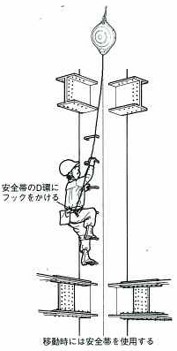
本 作 業 | (2)昇柱する | ①安全ブロックを使用し | ・昇柱時足を滑らせ墜落 |  |  |  |  | ・昇柱は安全ブロック使用し頂部では安全帯の二丁掛けを使用する
本 作 業 | (3)工具等を引き上げる | ①吊り袋に入れ  ②玉掛けして | ・ロープで引き上げ時バランス崩し墜落する |  |  |  |  | ・工具道具は吊り袋に入れ、安全帯を使用、荷揚げする
本 作 業 | (4)ワイヤロープを引き下げ | ①一方のワイヤロープを柱の下部に取付け  ②レバーブロック等で緊結し
本 作 業 | (5)上、下連絡を取りながら建入れ直しする | ①ボルトを少しゆるめ
本 作 業 | (6)降柱する
本 作 業 | 6.外部垂直養生の取付け | ①養生ネットで | ・養生ネット取付中、すき間か墜落 |  |  |  |  | ・養生ネット取付け作業の移動は、親綱に安全帯を使用する
本 作 業 | 7.本ボルト締め | ①本ボトルに入れ替え |  |  |  |  |  |  |  | ・仮ボルトを梁上等に置き忘れないように  ・布袋に入れ回収する
本 作 業 | 8.本締め

作業  区分 | 手 順  （主なステップ） | 急 所  （安全・成否・やりやすく） | 危 険 有 害 要 因  （予測される危険） | 重大性 | 頻 度 | 評価点 | 評 価 | 危 険 有 害 要 因  の 防 止 対 策 | 誰が | 備 考 （図）
業 | 1.機材の整理をする | ①玉掛けワイヤの損傷を点検し |  |  |  |  |  |  |  | 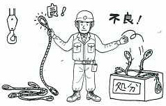
 | 2.仮設資材の整理をする | ①立入禁止の囲い、標示等をして  ②小物類は道具箱に入れ  ③枕材：当物等を
 | 3.機械工具類の片付けをする | ①玉掛け用ワイヤロープ等 |  |  |  |  |  |  |  | ・玉掛けワイヤーロープの使用、未使用の点検
 | 4.作業終了の報告をする | ①元請担当者に  ②片付け、整理整頓を確認し、作業終了

